专为地形设计的VT方案，预先把多层地表贴图合并烘培为一张贴图，以ClipMap的方式生成图集，目的是减少运行时多层地表混合的采样数量。

图集如下：

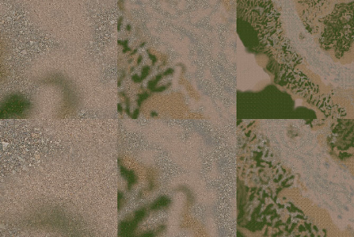

优势：  
1、可使用超过4层地表纹理：地形使用超过4层纹理混合时，也不会导致DrawCall翻倍（多层混合方案每四层地表纹理会单独调用一次DrawCall, 导致渲染开销翻倍）

2、其他模型可采样地表颜色（通过世界坐标转换UV采样，原地形方案无法实现）：实现岩石模型与地表颜色混合的效果

3、地表可以大量使用贴花：地表贴花烘培进VT，不占运行时渲染开销

4、道路也可运行时烘培进VT，减少渲染开销

5、全场景地形使用同一个图集，方便后续地形渲染合批，减少DrawCall

缺点：  
１、远景会比较模糊，因为远处会以２的幂降低分辨率（提高精度需要提高图集分辨率，使得带宽消耗增加）

贴图采样数对比：

|  |  |  |  |
| --- | --- | --- | --- |
|  | DrawCall | 贴图采样数 | 贴图采样数(PBR) |
| 4层混合（4层地表纹理） | 1 | 7 | 15 |
| 4层混合（8层地表纹理） | 2 | 12 | 28 |
| VT(任意层数地表纹理) | 1 | 2 | 3 |

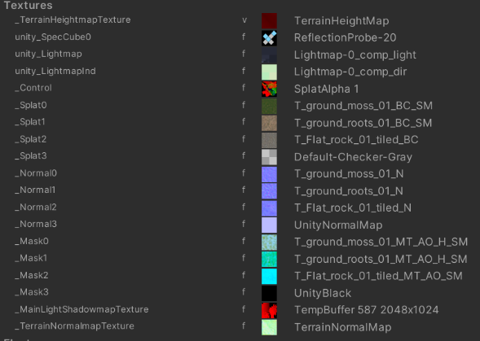 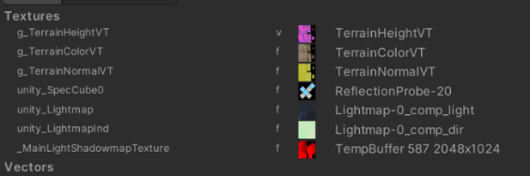

4层混合采样15次 VT采样3次

效果对比：

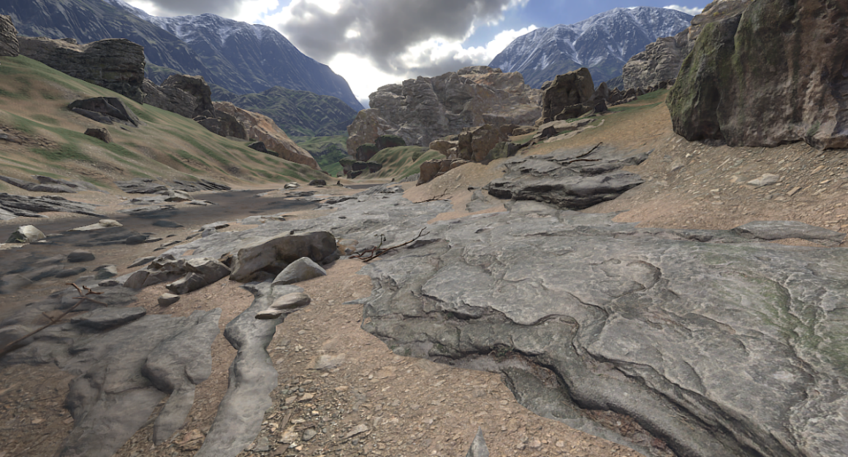

Unity多层混合的地形

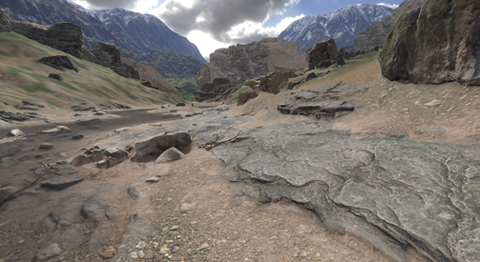

开启VT+岩石地表融合效果

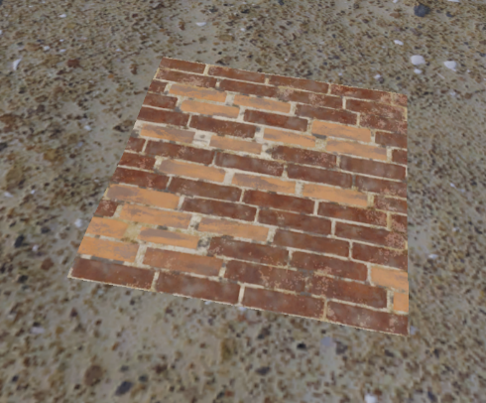 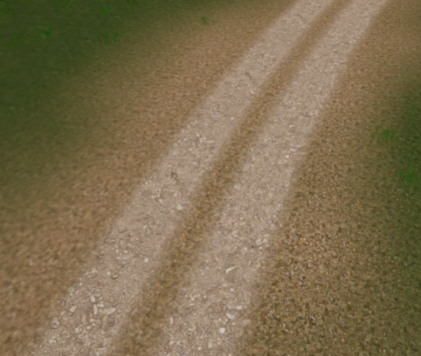

贴花烘培到VT 道路烘培到VT